Metody numeryczne
Sprawozdanie z ćwiczeń laboratoryjnych nr 1

Rozwiązywanie układów równań liniowych metodami bezpośrednimi

Jan Zajda
Informatyka Stosowana
WFiIS
Akademia Górniczo-Hutnicza w Krakowie
3 marca 2020

1.Wstęp teoretyczny

Jednym ze sposobów rozwiązywania układów algebraicznych równań liniowych (dalej nazywanych UARL), jest wykorzystanie metod bezpośrednich (dokładnych). Metody te pozwalają uzyskać dokładne rozwiązanie po skończonej liczbie przekształceń układu równań. Przykładem metody bezpośredniej jest eliminacja Gaussa-Jordana. Polega ona na wykonywaniu operacji elementarnych na wierszach macierzy (takich jak dodawanie wierszy pomnożoych przez liczbę, mnożenie wierszy przez skalar, zamiana wierszy miejscami) oraz jednocześnie wektorze wyrazów wolnych. W wyniku tych operacji w pierwszej kolejności uzyskamy macierz schodkową, a następnie macierz jednostkową – otrzymany trywialny układ równań da nam rozwiązanie:

Przykładowo dla następującego układu równań:

Po zapisaniu układu w macierzy dostajemy:

Zatem rozwiązaniem UARL jest:

2. Zadanie do wykonania

2.1. Opis problemu

W zadaniu do utworzenia UARL posłużymy równaniem prostego oscylatora harmonicznego, które w postaci różniczkowej przestawia się następująco:

,
(1)
gdzie:
- położenie w zależności od czasu,
- częstość kołowa drgań oscylatora.

Z drugiej zasady dynamiki Newtona, dla ciężarka zawieszonego na sprężynie, poruszającego się ruchem harmonicznym, wyprowadzamy równanie oscylatora harmonicznego postaci:

,
(2)
gdzie:
- współczynnik sprężystości sprężyny,
- masa ciężarka.

Drugą pochodną położenia w zależności od czasu możemy przybliżyć wykorzystując iloraz różnicowy:

.
(3)

Podstawiając oraz mamy dalej:

,
.

Wykorzystując przybliżenie (3) oraz informacje z równań (1) i (2) uzyskujemy po przekształceniach wzór, pozwalający na obliczenie , przy pomocy poprzedzających go , :

.
(4)

Aby skorzystać ze wzoru (4), musimy znać wartości , . Obliczamy je z warunków początkowych:

- początkowe wychylenie z położenia równowagi,

- prędkość początkowa.

Równanie (4) zapisujemy w postaci macieżowej dla pierwszych kroków czasowych (dla ułatwienia czytelności zapisu podstawiono stałą ):

.

Przyjęto następujące dane:

.

Do obliczeń wykorzystano program w języku C z zastosowaniem funkcji z biblioteki GSL, realizującej rozwiązywanie UARL metodą Gaussa-Jordana.

2.2. Wyniki

Wyniki działania programu przedstawionno na poniższym rysunku.

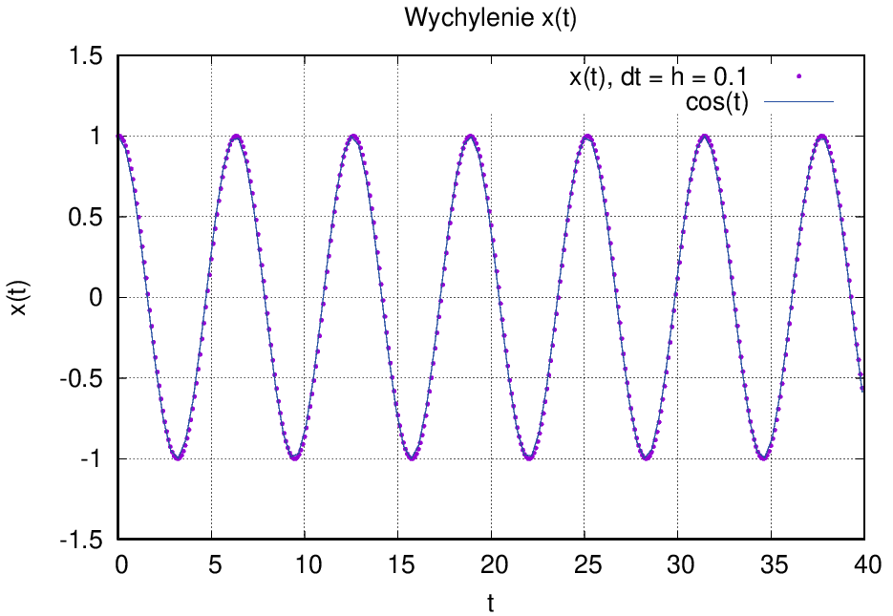
Rys.1 Położenie punktów położenia x w zależności od czasu t, na tle funkcji cos(t).

Korzystając z wykresu możemy zaobserwować, że znalezione w wyniku obliczeń punkty niemal dokładnie pokrywają się z wykresem funkcji cosinus, który odzwierciedla rzeczywiste wychylenie ciała od położenia równowagi w ruchu harmonicznym.

3. Wnioski

Na podstawie otrzymanych wyników możemy zauważyć, że rozwiązywanie UARL za pomocą metod bezpośrednich (w tym konkretnym przypadku metodą Gaussa-Jordana) przynosi bardzo dokładne wyniki, niemal idealnie spełniające przewidywania. Dokładność ta jednak zależy od jakości przybliżenia
(w rozważanym ruchu harmonicznym jest to równanie (3) – zmniejszenie zwiększa jego dokładność).
Bardziej dokładne przybliżenia skutkują zwiększeniem rozmiaru macierzy, co jest kosztowne w przypadku metod bezpoźrednich, gdzyż pociąga za sobą znaczne zwiększenie ilości obliczeń i potrzebnej pamięci.

